
直线运动基础知识过关题组5
(时间：75分钟)

一、单项选择题
1．在下列比赛项目中，运动员可以视为质点的是( )
A．花样游泳 B．马拉松比赛 C．艺术体操 D．蹦床
2．下列各组物理量中，全部是矢量的是( )
A．位移、时间、速度、加速度
B．质量、路程、速度、平均速度
C．速度、平均速度、位移、加速度
D．位移、路程、时间、加速度
3．明代诗人曾写过这样一首诗：“空手把锄头，步行骑水牛；人在桥上走，桥流水不流．”其中“桥流水不流”中的“桥流”是以下列哪个物体为参考系的( )
A．水 B．桥 C．人 D．河岸
4．对于质点的运动，下列说法中正确的是( )
A．质点运动的加速度为零，则速度为零，速度变化也为零
B．质点速度变化率越大，则加速度越大
C．质点在某时刻的加速度不为零，则该时刻的速度也不为零
D．质点运动的加速度越大，它的速度变化越大
5. 如图所示，是一位晨练者每天早晨进行锻炼时的行走路线，从A点出发，沿半径分别为3 m和 5 m 的半圆经B点到达C点，则他的位移和路程分别为( )
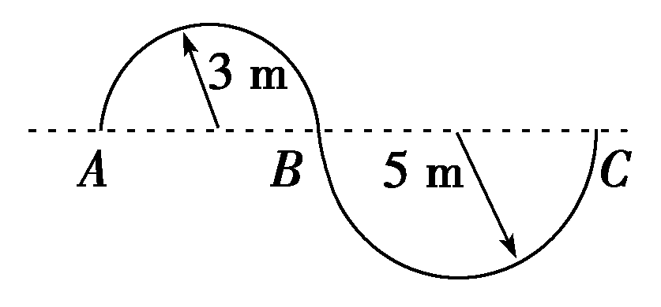
A．16 m，方向从A到C；16 m
B．8 m，方向从A到C；8π m
C．8π m，方向从A到C；16 m
D．16 m，方向从A到C；8π m
6．成绵乐城际铁路已于2014年10月30日开通体验，动车出站时能在150 s内匀加速到180 km/h，然后正常行驶．某次因意外动车以加速时的加速度大小将车速减至108 km/h.以初速度方向为正，则下列说法不正确的是( )
A．列车加速时的加速度大小为$\frac{1}{3}$ m/s²
B．列车减速时，若运用v＝v₀＋at计算瞬时速度，则a＝－$\frac{1}{3}$ m/s²
C．若用v－t图像描述列车的运动，减速时的图线在时间轴t轴的下方
D．列车由静止加速，1 min内速度可达20 m/s
7．甲、乙两车沿平直公路通过同样的位移．甲车在前半段位移以30 km/h的速度运动，后半段位移以60 km/h的速度运动；乙车在前半段时间内以30 km/h的速度运动，后半段时间内以60 km/h的速度运动，则甲、乙两车在整个位移中的平均速度$\overline{v}$_{甲}和$\overline{v}$_{乙}的大小关系是( )
A．$\overline{v}$_{甲}＝$\overline{v}$_{乙} B．$\overline{v}$_{甲}<$\overline{v}$_{乙}
C．$\overline{v}$_{甲}>$\overline{v}$_{乙} D．由于不知道位移和时间，所以无法比较

二、多项选择题
8．物体做直线运动时可以用坐标轴上的坐标表示物体的位置，用坐标的变化量Δx表示物体的位移．如图所示，一个物体从A运动到C，它的位移Δx₁＝－4 m－5 m＝－9 m；从C运动到B，它的位移Δx₂＝1 m－(－4 m)＝5 m．下列说法中正确的是( )
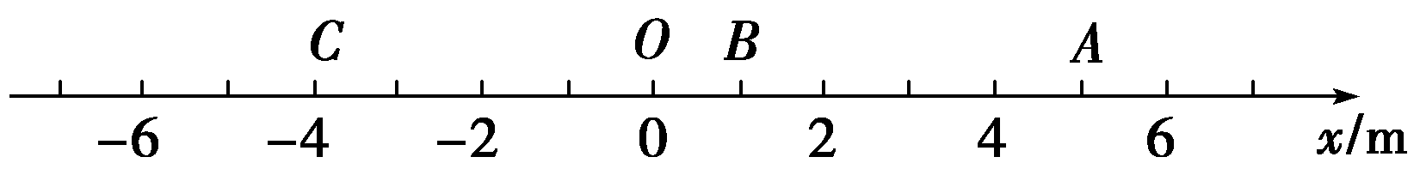
A．从C到B的位移大于从A到C的位移，因为正数大于负数
B．从A到C的位移大于从C到B的位移，因为符号表示位移方向，不表示大小
C．因为位移是矢量，所以这两个矢量的大小无法比较
D．物体由A到B的合位移Δx＝Δx₁＋Δx₂
9．由a＝$\frac{Δv}{Δt}$可知( )
A．a与Δv成正比
B．物体加速度大小由Δv决定
C．a的方向与Δv的方向相同
D．Δv/Δt叫速度变化率，就是加速度
10．一个质点做方向不变的直线运动，加速度的方向始终与速度方向相同，但加速度的大小逐渐减小直至为零．则在此过程中( )
A．速度逐渐减小，当加速度减小为零时，速度达最小值
B．速度逐渐增加，当加速度减小为零时，速度达最大值
C．位移逐渐增大，当加速度减小为零时，位移继续增大
D．位移逐渐减小，当加速度减小为零时，位移达最小值
11．A与B两个质点向同一方向运动，A做初速度为零的匀加速直线运动，B做匀速直线运动．开始计时时，A、B位于同一位置，则当它们再次位于同一位置时( )
A．两质点速度相等
B．A与B在这段时间内的平均速度相等
C．A的瞬时速度是B的2倍
D．A与B的位移相等
三、计算题
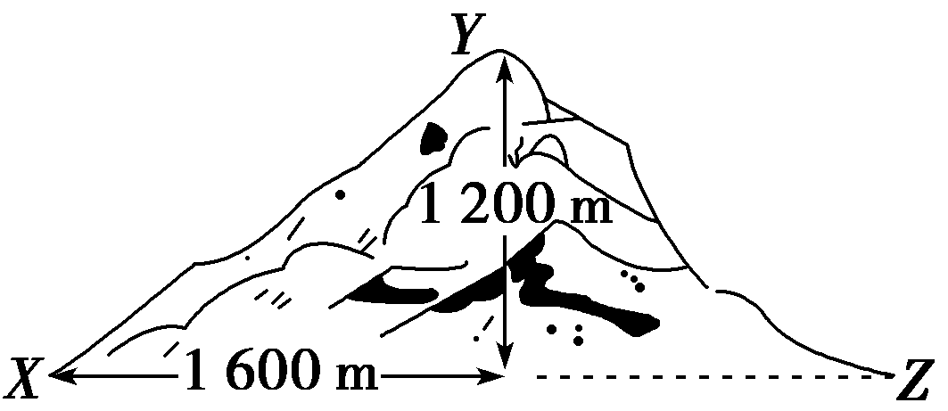
12.登山运动中，张捷用1 h 40 min由宿营地X点爬到山顶Y点．在山道上通过的路程是2 400 m，相对于X升高了1 200 m，如图所示．
(1)由X点到Y点总的位移是多少？
(2)计算他爬山的平均速率．
(3)计算他爬山的平均速度的大小．
(4)他的朋友李子俊从Z点爬山，比小张晚20 min开始，平均速率为0.5 m/s，还比小张早20 min到达山顶，问小李由Z点爬到Y点共通过了多少路程？

13. 升降机提升重物时重物运动的v－t图像如图所示，利用该图像分析并求解以下问题：
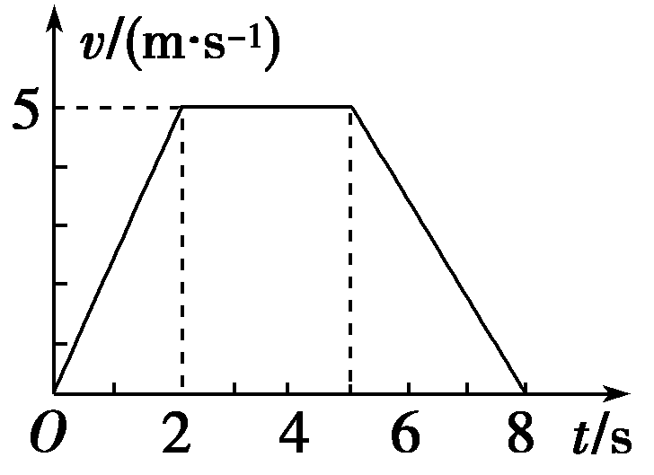
(1)物体在0～8 s的时间内是怎样运动的？
(2)0～2 s与5～8 s内的加速度大小之比是多少？

14．足球守门员在发门球时，将一个静止的质量为0.4 kg的足球，以10 m/s的速度踢出，若守门员踢球的时间为0.1 s，足球沿草地做直线运动，速度不断减小，设加速度大小恒为2 m/s²，3 s后足球运动到距发球点21 m的后卫队员处，则
(1)守门员发门球时足球的平均加速度是多少？
(2)足球从守门员处沿草地做直线运动到后卫队员处的平均速度是多少？
(3)后卫队员接到球时，足球的速度是多少？

参考答案与解析
1． 解析：选B.物体可以看做质点的条件是物体的形状和大小对问题的影响属于次要因素或没有影响．花样游泳、艺术体操、蹦床中裁判员都要研究运动员的技术动作，故不能看做质点．马拉松比赛中运动员相对于漫长的路程，大小可以忽略不计，可以视为质点．故选B.
2．解析：选C.位移、平均速度、速度、加速度都有方向，均为矢量，C选项正确．
3．解析：选A.以地面为参考系，水在流动，桥是静止的．而“桥流水不流”说明桥在运动，水在静止，所以是选择流水作为参考系，从而感觉桥在动，故选A.
4． 解析：选B.质点运动的加速度与其速度没有直接因果关系，加速度反映速度变化的快慢，加速度为零，速度不变，质点可以以很大速度做匀速直线运动，A错误；加速度也叫做速度变化率，速度变化率越大，加速度越大，B选项正确；质点的加速度不为零，速度可以为零，如炮弹发射瞬间，速度为零，而加速度很大，C选项错误；加速度越大，速度变化越快，D错误．
5． 解析：选D.位移是矢量，大小等于A、C之间的线段长度．即x＝$\overline{AB}$＋$\overline{BC}$＝2×3 m＋2×5 m＝16 m，方向由A指向C；路程是标量，等于两个半圆曲线的长度和，即l＝(3π＋5π) m＝8π m，故选D.
6． 解析：选C.列车加速时的加速度大小为a＝$\frac{50 m/s}{150 s}$＝$\frac{1}{3}$ m/s²，选项A正确；因为以初速度方向为正，列车减速时，若运用v＝v₀＋at计算瞬时速度，则a＝－$\frac{1}{3}$ m/s²，选项B正确；因为速度的方向不变，故若用v－t图像描述列车的运动，减速时的图线仍在时间轴t轴的上方，选项C错误；列车由静止加速，1 min内速度可达v＝at＝$\frac{1}{3}$×60 m/s＝20 m/s，选项D正确；故选C.
7． 解析：选B.设甲车前后两段位移均为x，则
$\overline{v}$_{甲}＝$\frac{2x}{\frac{x}{30}＋\frac{x}{60}}$＝$\frac{2×30×60}{30＋60}$ km/h＝40 km/h
设乙车前后两段所用时间均为t，则
$\overline{v}$_{乙}＝$\frac{30t＋60t}{2t}$＝45 km/h
故$\overline{v}$_{甲}<$\overline{v}$_{乙}，B正确．
8． 解析：选BD.位移是矢量，正负表示方向，大小比较绝对值，B选项正确；全过程位移等于各个过程位移的矢量和，D选项正确．
9． CD
10．解析：选BC.质点运动的加速度与速度同向，速度增大，加速度减小，速度增大得越来越慢，加速度减小到零时，速度达到最大值，位移始终增大，B、C选项正确．
11．解析：选BCD.相遇要求同一时间到达同一位置，初始时刻A、B位于同一位置，末时刻又在同一位置，所以两质点位移相等，故D正确；A、B同时运动，所以相遇时运动的时间相等，根据平均速度等于位移除以时间可知，平均速度相等，故B正确；相遇时，位移相等，设A的速度为v_{A}，B的速度为v_{B}，有：$\frac{vA}{2}$t＝v_{B}t，则v_{A}＝2v_{B}.故C正确，A错误．故选BCD.
12． 解析：(1)由X点到Y点的位移
x＝ $\sqrt{1 6002＋1 2002}$ m＝2 000 m．(2分)
(2)$\overline{v}$_{率}＝$\frac{l}{t}$＝$\frac{2 400 m}{6 000 s}$＝0.4 m/s.(2分)
(3)$\overline{v}$＝$\frac{x}{t}$＝$\frac{2 000 m}{6 000 s}$＝0.33 m/s.(3分)
(4)l′＝$\overline{v}$_{率}′·t′＝0.5×3 600 m＝1 800 m．(3分)
答案：(1)2 000 m (2)0.4 m/s (3)0.33 m/s
(4)1 800 m
13． 解析：(1)升降机0～2 s加速向上，2～5 s匀速向上，5～8 s 减速向上，最后速度为零．(3分)
(2)在0～2 s内的加速度为
a₁＝$\frac{Δv1}{Δt1}$＝$\frac{5－0}{2}$ m/s²＝2.5 m/s²(3分)
在5～8 s内的加速度为
a₂＝$\frac{Δv2}{Δt2}$＝$\frac{0－5}{8－5}$ m/s²＝－$\frac{5}{3}$ m/s²(3分)
所以两段时间内加速度的大小之比为
a₁∶a₂＝3∶2.(1分)
答案：见解析
14． 解析：(1)守门员发门球时，足球做加速运动
a₁＝Δv/t₁＝100 m/s².(3分)
(2)足球运动过程中，平均速度为$\overline{v}$＝x/t₂＝7 m/s.(3分)
(3)足球被踢出后初速度为v₀＝10 m/s，后卫队员接球时的速度为v，减速过程加速度a₂＝－2 m/s²(2分)
由a₂＝(v－v₀)/t₂，得v＝v₀＋a₂t₂＝4 m/s.(4分)
答案：(1)100 m/s² (2)7 m/s (3)4 m/s

